Dit is het werkboekgedeelte dat hoort bij het tekstboek over duurzaamheid. De opzet is dat jullie een tool maken om meer bewustwording te creëren onder de Bonairiaanse samenleving over duurzaamheid en de effecten daarvan voor het milieu.

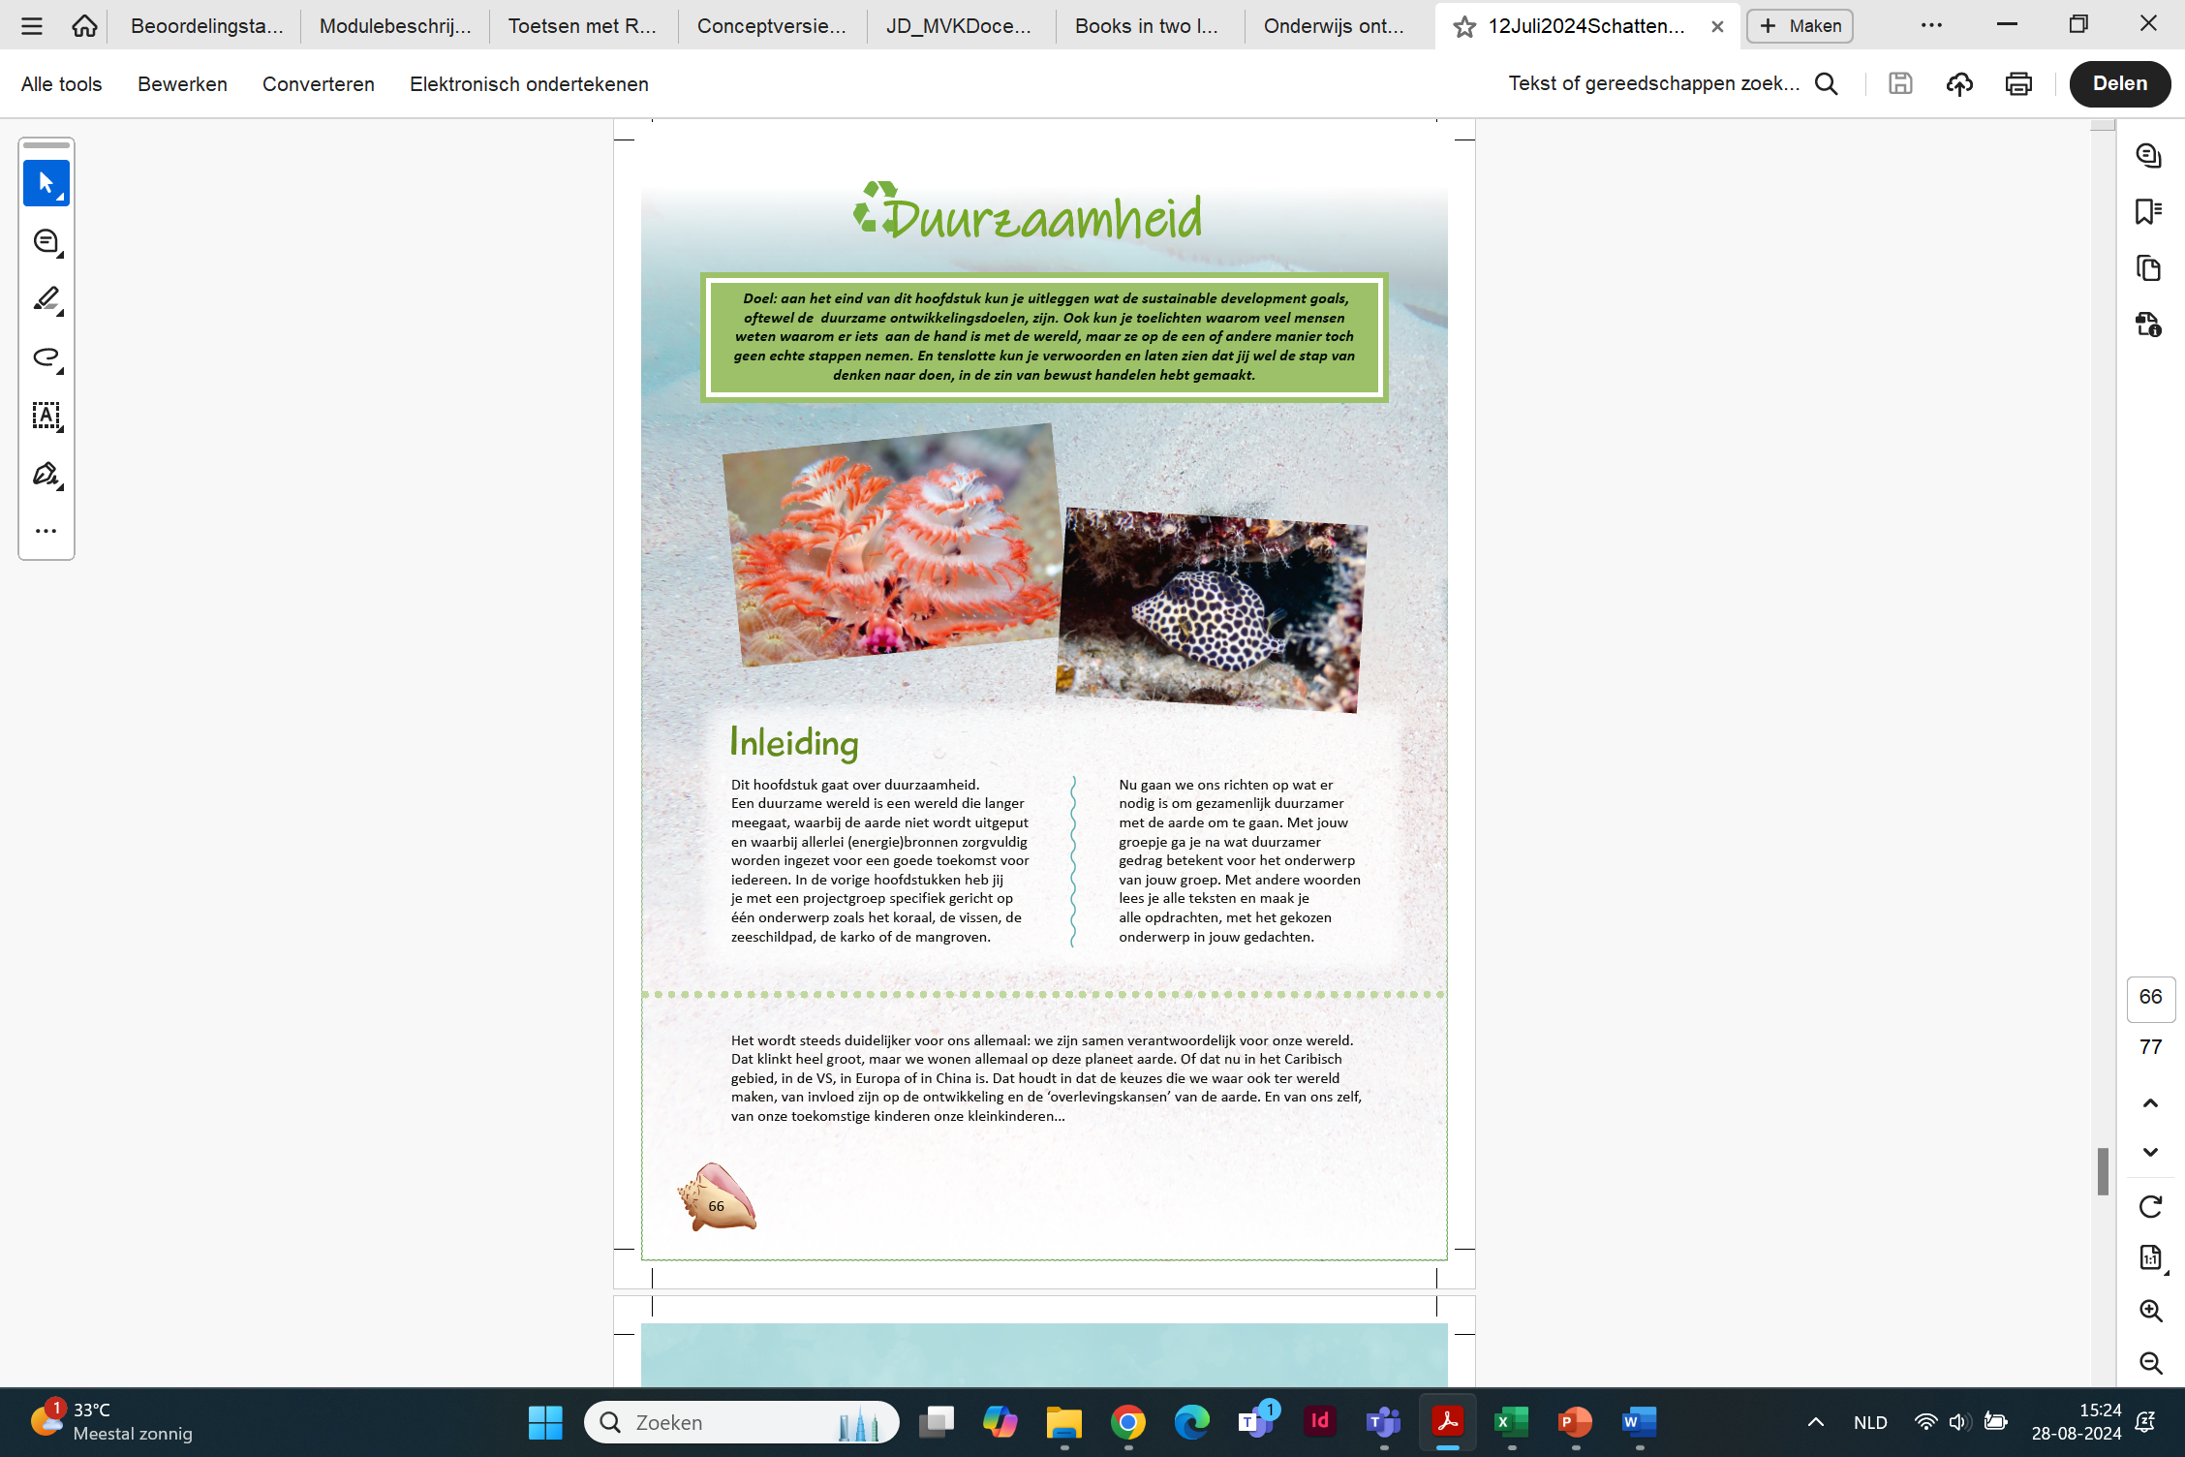De tekst uit het werkboek is telkens belangrijk om te zien waar de activiteit over gaat. Jouw leerkracht gebruikt waarschijnlijk ook een PowerPointpresentatie om zowel de teksten uit het tekstboek als de activiteiten tijdens de les toe te lichten.

Veel of bijna alle activiteiten komen uit ‘Toolbox praktijkonderzoek’ (werkvormen voor onderzoek met kinderen!, Schoenmakers, L. en anderen, 2023).

Veel plezier!

Dit hoofdstuk uit het tekstboek hoort bij het werkboek!

Inhoud

Activiteit 1 Nieuwsbord maken: Onderzoek diverse websites met als thema ‘Duurzaamheid’ 4

Activiteit 2: Hoekendebat: Welke kamer van dit duurzame huis vind jij het belangrijkst en waarom? 6

Activiteit 3: Belangrijke (delen uit) de documentaire ‘A life on our planet’ van David Attenborough’ 7

Activiteit 4: Introductie circulaire economie en good practices duurzame organisaties op Bonaire -Wat heb je zelf al aan ‘circulaire producten’ in huis? 8

Activiteit 5: Wat hebben we NU nodig om Bonaire in actie te krijgen tot meer duurzaam handelen? 8

Activiteit 6: Van welke organisatie wil je meer weten? Voor welke organisatie zou jij jouw instrument (tool) of product willen maken en waarom? 10

Activiteit 7 Als ik weet wat ik nu weet, wat betekent dit dan voor het door mij te ontwikkelen tool? Ideeën carrousel. 11

Activiteit 8: Maken van het instrument of de tool 11

Activiteit 9: Presentaties aan (eventueel) externe organisaties 12

Aantekeningen 15

………………………………………………………………………………………………………………………… 15

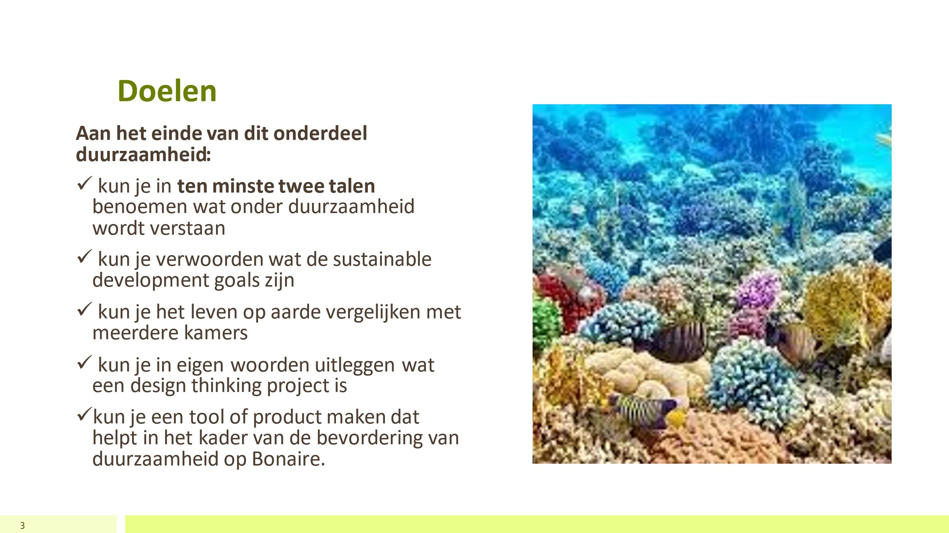

### Activiteit 1 Nieuwsbord maken: Onderzoek diverse websites met als thema ‘Duurzaamheid’

Jouw leerkracht heeft de klas verdeeld in vijf groepjes. De bedoeling is dat elk groepje heel gericht een paar websites gaat bekijken, met een concrete vraag in het achterhoofd.

Alle informatie die jullie interessant vinden, kunnen jullie op het ‘nieuwsbord’ plaatsen. Met een nieuwsbord wordt hier bedoeld: een PowerPointslide (digitaal) of een flip-over (hardcopy).

**Jouw groepje bedenkt zelf de vraag.**

**Voorbeelden van vragen per groepje zijn:**

Groep 1: voorbeeldvraag: Wat kunnen we zelf doen om klimaatverandering tegen te gaan?

Websites: [www.nowastecaribbeanvibes.com](http://www.nowastecaribbeanvibes.com); [www.lerenvoormorgen.org](http://www.lerenvoormorgen.org); [www.klimaatgesprekken.nl](http://www.klimaatgesprekken.nl)

Groep 2: voorbeeldvraag: Wat kunnen we zelf doen om impact te hebben op een beter milieu?

Websites: [www.bibadinaturalesa.com](http://www.bibadinaturalesa.com); [www.greenofficemovement.org](http://www.greenofficemovement.org); [www.mijnverborgenimpact.nl](http://www.mijnverborgenimpact.nl)

Groep 3: voorbeeldvraag: Welke lokale initiatieven zijn er die positief zijn voor de natuur?

Websites: [www.echobonaire.org](http://www.echobonaire.org); [www.doon.nu](http://www.doon.nu); [www.thinkbigactnow.org/nl](http://www.thinkbigactnow.org/nl)

Groep 4: voorbeeldvraag: Hoe kun je zelf mensen stimuleren om zelf deel te nemen aan de circulaire economie?

Websites: <https://www.nieuweoogst.nl/nieuws/2019/04/29/pionieren-met-groenteteelt-op-bonaire>; <https://drift.eur.nl/nl/themas/grondstoffen-circulariteit/>

Groep 5: voorbeeldvraag: Wat kan het onderwijs nog meer doen om bewustwording te vergroten voor de bescherming van de Caribische zee?

Websites: [www.bluedestination.com](http://www.bluedestination.com); [www.leadglocal.eu](http://www.leadglocal.eu); [www.teachersforclimate.nl](http://www.teachersforclimate.nl)

Opdracht:

1. **Bedenk zelf een geschikte vraag met jouw groepje om verder te onderzoeken aan de hand van de genoemde websites!**

2. Wat uit welke websites vinden jullie het belangrijkst en waarom?

3. Je mag bij deze opdracht **jouw telefoon of tablet** gebruiken om te zoeken naar informatie!

4. **Per groepje maak je een nieuwsbord of presentatie over wat jou op valt.** Je mag de websites verdelen onder de leerlingen in jouw groepje. Jullie maken alleen wel een gezamenlijke slide of presentatie.

* Tijd: 30 minuten en daarna een mini-presentatie per groepje aan de gehele klas (max. 3 minuten per groepje). Totaal ongeveer 45 tot 50 minuten voor de gehele activiteit.
* Elk groepje mag kiezen in welke taal de presentatie gehouden wordt. De groepspresentaties mogen ook tweetalig zijn.

### Activiteit 2: Hoekendebat: Welke kamer van dit duurzame huis vind jij het belangrijkst en waarom?

Zie het hoofdstuk Duurzaamheid in het tekstboek als je meer informatie wilt over dit onderwerp.

We gaan een debat in hoekenvorm houden. De bedoeling van een debat is dat je jouw mening leert uiten en onderbouwen met argumenten.

1. **Afbeelding met tekst, schermopname, software, Multimediasoftware

   Automatisch gegenereerde beschrijvingIndividueel:** De volgende vraag beantwoord je voor jouzelf: ‘Welke kamer van het duurzame huis (zie hiernaast) vind jij het belangrijkst en waarom?’. Je schrijft het antwoord op in jouw voorkeurstaal.
2. Je ziet in het lokaal A4tjes hangen en **nadat je voor jouzelf hebt opgeschreven welke kamer jij het belangrijkste vindt**, loop je naar het A4tje met de kamer van jouw keuze.
3. Waarschijnlijk staan er meerdere leerlingen bij hetzelfde A4tje. Jullie vormen nu **een groepje** en gaan samen argumenten bedenken waarom jullie deze kamer het belangrijkste vinden. Jullie docent wijst een woordvoerder per groepje aan. Je mag in jouw voorkeurstaal een toelichting geven.
4. De woordvoerder van elk groepje vertelt nu (in de voorkeurstaal) aan de gehele klas wat de argumenten zijn waarom juist deze kamer het belangrijkst is voor een duurzame wereld. Als het nodig is, mag een leerling een vertaling geven, zodat iedere leerling begrijpt wat er gezegd wordt.
5. Je mag overlopen (!) naar een ander groepje als je vindt dat dit groepje betere argumenten heeft.
6. Het grootste groepje ‘wint’ (het gaat om bewustwording welke thema’s met duurzaamheid te maken hebben uiteraard en het gaat om de eer natuurlijk).

Tijd: 30 minuten

### Activiteit 3: Belangrijke (delen uit) de documentaire ‘A life on our planet’ van David Attenborough’

De documentaire op Netflix ‘A life on our planet’ van David Attenborough duurt maar liefst 1 uur en 23 minuten. Jouw leerkracht zal hier een deel of delen van laten zien. De boodschap is heel belangrijk.

David Attenborough is bij het opnemen van de documentaire 93 jaren oud en leeft hiermee al bijna een eeuw op deze wereld. Hij maakte als twintiger al indrukwekkende natuurfilms in vrijwel alle delen van de wereld. We zien heel duidelijk in beeld dat het ‘groen’ (de bossen) op aarde is afgenomen, dat er veel aandacht is gegaan naar ‘economie’ en dat de ‘natuur’ veel minder aandacht heeft gekregen. Wat bekend is dat we kunnen ademhalen, doordat er zuurstof in de lucht is, met andere woorden door het groen in onze omgeving (vanwege de wel bekende fotosynthese van de bomen en planten die ons koolstofdioxide, de uitgeademde lucht omzet in zuurstof). De longen van de aarde, de tropische regenwouden in bijvoorbeeld Zuid-Amerika worden momenteel gekapt in hoog tempo en dat terwijl we weten dat dit een groot effect heeft op onze wereld. Het zijn de longen van de aarde.

**Bekijk de documentaire en beantwoord de volgende vragen hieronder (in jouw voorkeurstaal):**

De antwoorden op de vragen zullen in de klas worden nabesproken. Dat kan eerst in tweetallen of kleine groepjes zijn en daarna pas met de gehele groep. De leerkracht kiest hoe de nabespreking gaat.

Tijd, inclusief zien van (een deel van de) documentaire: 60 minuten

### Activiteit 4: Introductie circulaire economie en good practices duurzame organisaties op Bonaire -Wat heb je zelf al aan ‘circulaire producten’ in huis?

**Weet jij wat we met een circulaire economie bedoelen?**

No Waste Caribbean Vibes is een heel goed voorbeeld van hoe afvalplastic wordt hergebruikt. Deze organisatie maakt nieuwe voorwerpen uit dit gerecyclede plastic, zoals onderzetters, plastic klokken, lampenkappen of plastic bakjes. Hieronder staat hun recycle-cyclus. Je kunt niet alleen plastic recyclen, maar ook bijvoorbeeld kleding, meubels, enzovoort.

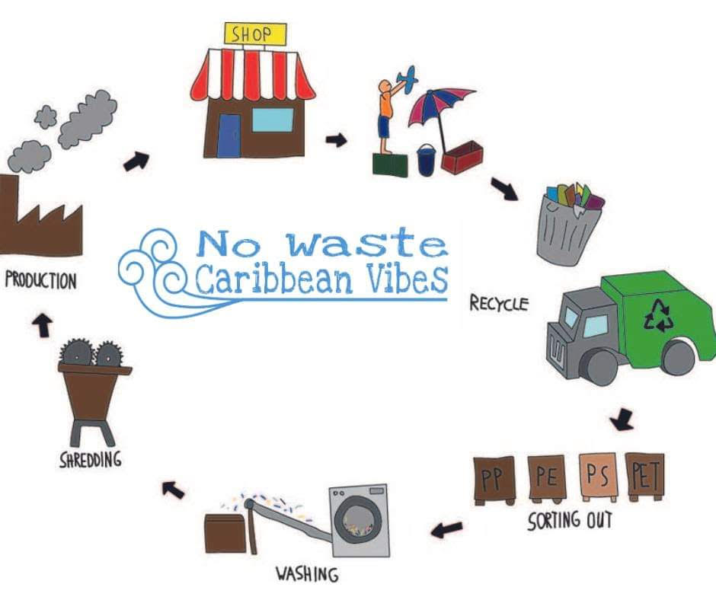

**Kijk eens om je heen:** heb jij misschien al een of meerdere circulaire producten in huis? Ook als je een kledingstuk van iemand hebt gekregen dat hij of zij zelf niet meer aan deed of paste, is een ‘circulair product’, dat je met trots mag dragen! Je bent immers behoorlijk milieubewust en duurzaam bezig als je (bewust of onbewust) kleding draagt die al van een ander is geweest en geen nieuwe ‘bulk kleding’ koopt bijvoorbeeld.

Hetzelfde geldt voor kleding met een duurzaam keurmerk (namelijk wel nieuwe producten, maar dan gemaakt van gerecycled plastic bijvoorbeeld). Of wellicht heb je al meubels of andere producten in huis van al eerder gebruikte materialen? Denk aan kastjes, tafeltjes of andere meubels van pallets bijvoorbeeld. Of tweedehands meubels. Het is niet suf of armoedig, het is juist heel hip en van deze tijd.

Dit is de zogenaamde ‘shift’ die onze aarde nodig heeft! Jij draagt er aan bij door met trots te vertellen over het mooie (tweedehands) kledingstuk dat je bijvoorbeeld bij Penny Lane hebt gekocht of van iemand hebt gekregen. Of als je vertelt over de duurzame zonnebril die je hebt gescoord, gemaakt van gerecycled plastic.

Uiteraard is gewoon ‘minimaliseren’ nog belangrijker! Koop niets wat je niet nodig hebt.

Schrijf hieronder op wat jij al doet als het gaat om de ‘circulaire economie’. Ook hier mag je weer jouw voorkeurstaal gebruiken.

………………………………………………………………………………………………………………………………………………

………………………………………………………………………………………………………………………………………………

………………………………………………………………………………………………………………………………………………

………………………………………………………………………………………………………………………………………………

………………………………………………………………………………………………………………………………………………

………………………………………………………………………………………………………………………………………………

………………………………………………………………………………………………………………………………………………

………………………………………………………………………………………………………………………………………………

………………………………………………………………………………………………………………………………………………

Tijd: 15 minuten

### Activiteit 5: Wat hebben we NU nodig om Bonaire in actie te krijgen tot meer duurzaam handelen?

We hebben net gehoord dat mensen alleen in actie komen als het hen eigenlijk bijna direct persoonlijk raakt. ‘Verhalen over de wereld’ zijn niet zo interessant voor gedragsverandering. Het gaat veel meer om verhalen over Bonaire of andere Caribische eilanden, over wat we hier en nu kunnen doen om impact op natuur en milieu te hebben, zijn belangrijk. Denk aan vermindering van plastic zakjes, ballonnen, afval, aan hergebruik van kleding, meubels, materialen (circulaire economie). Wat kunnen we doen om dit alles hipper, aantrekkelijker en echt nodig te maken?

Beschrijf of teken jouw ideeën hieronder die helpen om mensen van Bonaire in actie te krijgen! (Deze ideeën zijn de basis voor het instrument en/ of product van jouw groepje). Als je kiest voor schrijven, dan mag dit ook weer in jouw voorkeurstaal.

Tijd: 30 minuten

|  |
| --- |
|  |

### Activiteit 6: Van welke organisatie wil je meer weten? Voor welke organisatie zou jij jouw instrument (tool) of product willen maken en waarom?

Je hebt nu een beeld bij waar we naar toe willen werken (en we volgen de 7 stappen uit de Design Thinking methode), je gaat namelijk een instrument ontwikkelen dat mensen van Bonaire in beweging krijgt voor natuur en milieu en een product maken om mensen meer bewust te maken van de kwetsbaarheid van bijvoorbeeld de zeeschildpad, het koraalrif of de vissen en met name door mensen handvatten te geven voor wat ze zelf kunnen doen om deze dieren te beschermen door op een duurzamere manier te leven en bijvoorbeeld om de circulaire economie te stimuleren.

Schrijf hieronder heel concreet vast jouw ideeën op voor jouw tool of product (vlog, blog, nieuwsbericht, podcast, (digitale) flyer, enzovoort) om mensen in beweging te krijgen. Schrijf ook op voor welke organisatie je jouw tool of product wilt maken. Denk aan onder andere de sea turtle conservation Bonaire, Stinapa, Piskabon, Mangrove Maniacs, enzovoort.

Tijd: 30 minuten

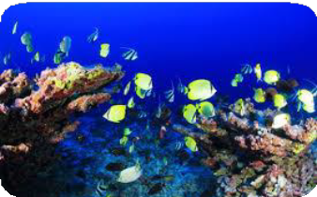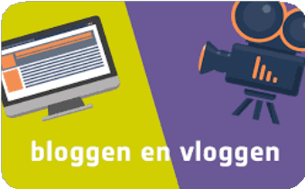

Wat is het onderwerp van jouw groep? Welke organisatie op Bonaire past daarbij?

HOE GA JIJ JOUW IDEE ‘AAN DE MENS’ BRENGEN OF PRESENTEREN?

Welk instrument gaat jouw groepje ontwikkelen om meer bewustzijn te creëren voor jullie onderwerp in relatie tot duurzaam gedrag?

### Activiteit 7 Als ik weet wat ik nu weet, wat betekent dit dan voor het door mij te ontwikkelen tool? Ideeën carrousel.

Wat zou jij als jeugd kunnen doen om andere mensen positief te beïnvloeden om meer te doen voor de natuur op Bonaire?

Let wel: een campagne om minder vlees te eten of minder plastic te gebruiken is ook een mooie mogelijkheid voor Bonaire. Dat kan ook een ‘tool’ zijn: digitale filmpjes of folders om bewustwording te creëren voor minder vlees eten.

Echt andere keuzes maken. Houd het klein, persoonlijk en positief.

…………………………………………………………………………………………………………………………

…………………………………………………………………………………………………………………………

…………………………………………………………………………………………………………………………

…………………………………………………………………………………………………………………………

…………………………………………………………………………………………………………………………

…………………………………………………………………………………………………………………………

…………………………………………………………………………………………………………………………

Tijd: 30 minuten

### Activiteit 8: Maken van het instrument of de tool

Als het goed is heb je (samen met jouw projectgroepje) ook al een ‘product’ of ‘tool’ in jouw hoofd dat je wilt maken; een product dat een bijdrage levert aan de oplossing van een probleem.

Hieronder staat **een voorbeeld** van de stappen die je kunt volgen. Hierbij een concreet voorbeeld. Je hebt als onderwerp de zeeschildpad gekozen. Zeeschildpadden stikken soms in plastic (ballonnen). Veel mensen (op de hele wereld, niet alleen op Bonaire) gebruiken ballonnen om verjaardagsfeestjes mee te versieren. Ballonnen staan voor feest! Alleen zijn plastic ballonnen een belasting voor het milieu en komt het plastic vaak na 1 keer gebruiken op de afvalberg terecht. Plastic verteert niet zomaar. Het blijft in het milieu. Is dit het waard voor 1 keer de aanblik van een mooie aangeklede ruimte voor een feestje of kan het ook anders?

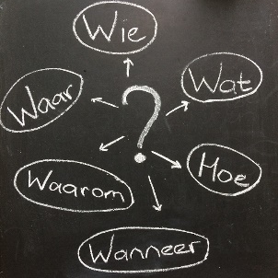**Je kunt jezelf de vragen stellen:**

* Hoe maak ik mensen bewust van het gebruik van duurzame materialen tijdens een feestje?
* Welke alternatieven zijn er voor bijvoorbeeld ballonnen?
* Hoe kan ik laten zien dat een feestje zonder plastic ballonnen ook prima kan?
* Hoe kan ik laten zien dat de zeeschildpad erbij gebaat is dat er geen ballonnen meer worden gebruikt tijdens feestjes?
* Enzovoort.

Ook bij deze opdracht mag je je weer in jouw voorkeurstaal uiten.

Tijd: 90 minuten

### Activiteit 9: Presentaties aan (eventueel) externe organisaties

De docent verwelkomt de gasten (als deze er zijn) en kondigt het doel aan van vandaag. Met elkaar worden de tools om meer bewustwording te creëren gepresenteerd, besproken en geëvalueerd.

De evaluatie kan heel goed gebeuren aan de hand van een systematiek, zoals de plus-delta

Methode, om de creatie van de tools om duurzaamheid op Bonaire te bevorderen, te bespreken met elkaar. De‘gastorganisaties’ kunnen ook goed meedenken over wat succesvol was en wat beter kan als het gaat om tools voor bewustwording te creëren. Ook de follow-up mogelijkheden zijn belangrijk!

Mogelijkheid: Evaluatie ‘Plus-Delta’ voor de evaluatie van de tools om bewustwording te creëren in de Bonairiaanse samenleving.

|  |  |  |
| --- | --- | --- |
| **Planning** | **Plus (wat ging goed) +** | **Delta (wat kan beter?) ∆** |
| **(de** |  |  |
| **Voorbereiding en het maken van de tool)** |
|  |
|  |
| **Uitvoering of** | **Plus (Wat ging goed) +** | **Delta (wat kan beter?) ∆** |
| **implementatie** |  |  |
| **Van de tool, de presentatie aan de Bonairiaanse samenleving** |
|  |
|  |

Follow-up mogelijkheden

Mocht het bijv. een heel groot succes zijn geweest als je ‘duurzame slingers’ hebt gemaakt en daar een mooie vlog over hebt gemaakt, dan kan jouw follow-up zijn dat je hier een eigen online winkeltje voor gaat beginnen. Dat kan uiteraard ook met andere duurzame ideeën (denk aan T-shirts met mooie boodschappen daarop en die duurzaam gefabriceerd zijn, of bepaalde catering producten, verpakkingsmaterialen, etc.).

Als je het samen hebt gedaan met een duo of trio, dan presenteer je uiteraard als groepje

Iedereen denkt mee over ‘vruchtbare follow-upplannen’.

Let wel: per groepje mag de presentatie van het tool, het product en de follow-up ideeën slechts 5 tot 10 minuten duren (afhankelijk van de hoeveelheid groepjes kan de tijd per presentatie korter of langer zijn). Het gaat om korte en krachtige presentaties, waarbij ook tijd is voor de nabespreking.

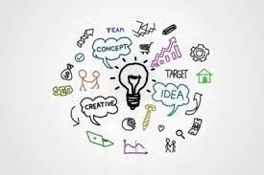

### Aantekeningen

### …………………………………………………………………………………………………………………………

………………………..………………………………………………………………………………………………

…………………………………………………………………………………………………………………………

…………………………………………………………………………………………………………………………

…………………………………………………………………………………………………………………………

…………………………………………………………………………………………………………………………

…………………………………………………………………………………………………………………………

…………………………………………………………………………………………………………………………

…………………………………………………………………………………………………………………………

…………………………………………………………………………………………………………………………

…………………………………………………………………………………………………………………………

…………………………………………………………………………………………………………………………

…………………………………………………………………………………………………………………………

…………………………………………………………………………………………………………………………

…………………………………………………………………………………………………………………………

…………………………………………………………………………………………………………………………

…………………………………………………………………………………………………………………………

………………………..………………………………………………………………………………………………

…………………………………………………………………………………………………………………………

…………………………………………………………………………………………………………………………

…………………………………………………………………………………………………………………………

…………………………………………………………………………………………………………………………

…………………………………………………………………………………………………………………………

…………………………………………………………………………………………………………………………

…………………………………………………………………………………………………………………………Van deze organisatie op Bonaire wil ik meer weten (en hier wil ik iets aan doen).............................

......................................

......................................

................................